* + - 1. 報告標題:hw3_bonus
      2. 組別、姓名:no.60 呂旻翰
      3. 程式執行流程、記憶體（暫存器）狀態截圖

Code1:

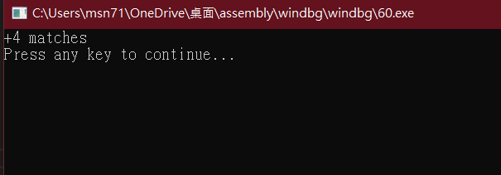

* + - 1. 截圖說明、程式碼說明

INCLUDE Irvine32.inc

main EQU start@0

.data

array1 sdword 2, 4, -3, -9, 7, 1, 8

array2 sdword 2, -3, 6, 0, 7, 8, 5

count sdword 0

string byte " matches",0

.code

main proc

mov ecx,lengthof array1

mov esi,offset array1

mov edi,offset array2

L:

mov eax,[esi]

mov ebx,[edi]

cmp eax,ebx

jnz L1

add count,1

L1:

add esi,4

add edi,4

loop L

mov eax,count

call WriteInt

mov edx,offset string

call WriteString

call Crlf

call WaitMsg

exit

main ENDP

END main

* 解釋:與basic不同的地方是 使用了巢狀迴圈 先比較將1陣列的第一個與2陣列的所有值比過 然後再去到1陣列的下一個 再繼續比2陣列的所有值 要注意的點就在ecx要先push pop 還有edi也是 我沒有使用uses 所以可能比較麻煩

5.心得:這次作業沒提示寫起來好痛苦喔 我好懷念lab的做法喔 不然至少給個框架嘛~~ 全部重打 好容易有bug 光後面輸出我就試了好幾種 然後加分倒是一下就出來了